I група ВХОДНО НИВО

10.09.13. Име:................................................................................................., №......., 10 клас

1 зад: Колко от числата 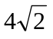, 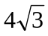, 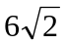, 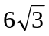са по-големи от 8?
а) 1; б) 2; в) 3; г) 4.

2 зад: Ако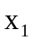и 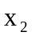са корени на уравнението 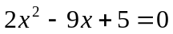, то 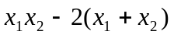е равно:
а) -13; б) -6,5; в) 11,5; г) 23.

3 зад: Ако 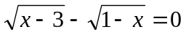, то:
а) уравнението няма решение; б) x=1; в) всяко x е решение; г) x=2.

4 зад: Ако 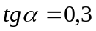, то 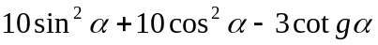 е равно на:
а) 9,1; б) 0; в) 0,9; г) 9.

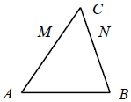
5 зад: В ABC отсечката MN е успоредна на AB
и 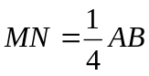. Ако 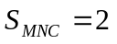cm², то 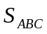 е:
а) 4 cm²; б) 8 cm²; в) 16 cm²; г) 32 cm².

6 зад: Разлагането на квадратния тричлен 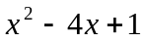на множители е:
Отг. ____________________.

7 зад: Ако един от катетите на правоъгълен триъгълник е 5 cm и височината към хипотенузата е 3 cm, то дължината на хипотенузата е: Отг. _______________ cm.

8 зад: След като се опрости, изразът 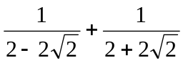е равен на Отг. ______________.

9 зад: Решете системата 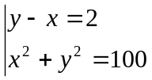
Решение: ......................................................................................................................................
............................................................................................................................................................................................................................................................................................................................................................................................................................................................................................................................................................................................................................
.......................................................................................................................................................

10 зад: Намерете периметъра и лицето на ромб с диагонали 3 cm и 4 cm.
Решение: ......................................................................................................................................
............................................................................................................................................................................................................................................................................................................................................................................................................................................................................................................................................................................................................................
.......................................................................................................................................................
.......................................................................................................................................................
I I група ВХОДНО НИВО

10.09.13. Име:................................................................................................., №......., 10 клас

1 зад: Най-голямото от посочените числа е: а) 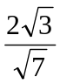; б) 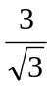; в) 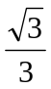; г) 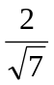.

2 зад: Числата -1 и 4 са корени на уравнението:
а) 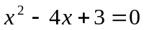; б) 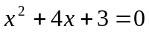; в) 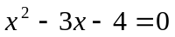; г)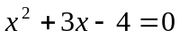.

3 зад: Кои от уравненията: A: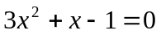, B: 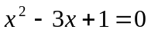 и C: 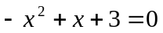
имат корени с различни знаци? а) A и B; б) B и C; в) A и C; г) A, B и C.

4 зад: Ако 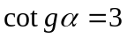, то 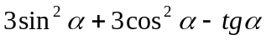 е равно на:
а) 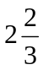; б) 0; в) -1; г) 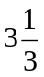.
5 зад: В ABC отсечката MN е успоредна на ABи .
Ако 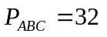cm, то 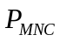 е: а) 2 cm; б) 4 cm; в) 6 cm; г) 8 cm.

6 зад: Решете уравнението 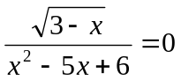. Отг. ________________.

7 зад: Ако радиусите на вписаните окръжности на два подобни триъгълника се отнасят както 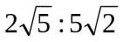, то лицата им се отнасят както: Отг. _______________ .

8 зад: След като се опрости, изразът 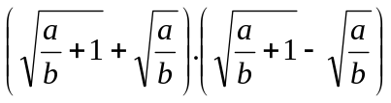, където 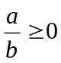 и 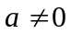е равен на: Отг. ______________.

9 зад: Решете системата 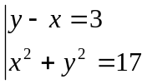
Решение: ......................................................................................................................................
............................................................................................................................................................................................................................................................................................................................................................................................................................................................................................................................................................................................................................

10 зад: Правоъгълен трапец има основи 3 cm и 7 cm, а по-голямото от двете бедра е 5 cm. Намерете периметъра и лицето на трапеца.
Решение: ......................................................................................................................................
............................................................................................................................................................................................................................................................................................................................................................................................................................................................................................................................................................................................................................
.......................................................................................................................................................

